**招聘报名操作手册**

操作步骤：

1. **注册登录**。通过扫码或网页注册用户，等待一分钟左右后登录（注：登录、报名等仅在网页端进行）
2. **填写简历。**登录后，填写完人员信息表格并**保存**，方可选择岗位报名。
3. **岗位报名。**点击“招聘报名”，在相应岗位后点击按钮”报名”，上传个人照片，重新核对个人信息后提交即可报名成功。
4. **查看进度。**报名完成后，可以在“报名情况”菜单里查看自己的报名审批进度。审核未通过请根据备注信息补充材料或重新选择其他岗位报考。（审核未通过无法继续报名该岗位，报名列表将不再显示该岗位，可选择其他岗位报考）
5. **确认考试。**在指定期限内进入“报名情况”确认是否参加考试，确认参加才安排考试座位，逾期未确认视为放弃应聘资格。
6. **打印准考证。**考生自行打印准考证，考试需携带准考证和身份证。
7. **考试安排。**“考试管理”菜单查询本轮考试地点及时间安排。
8. **查询成绩。**每轮考核完成后在“成绩管理”菜单查看本轮本人成绩结果。

注：招聘相关公开文件如通知、简章、公告、公示、指引均在“通知公告”里查看。

1、**注册登录**。通过扫码或网页注册用户，等待一分钟左右后登录（注：登录、报名等仅在网页端进行）

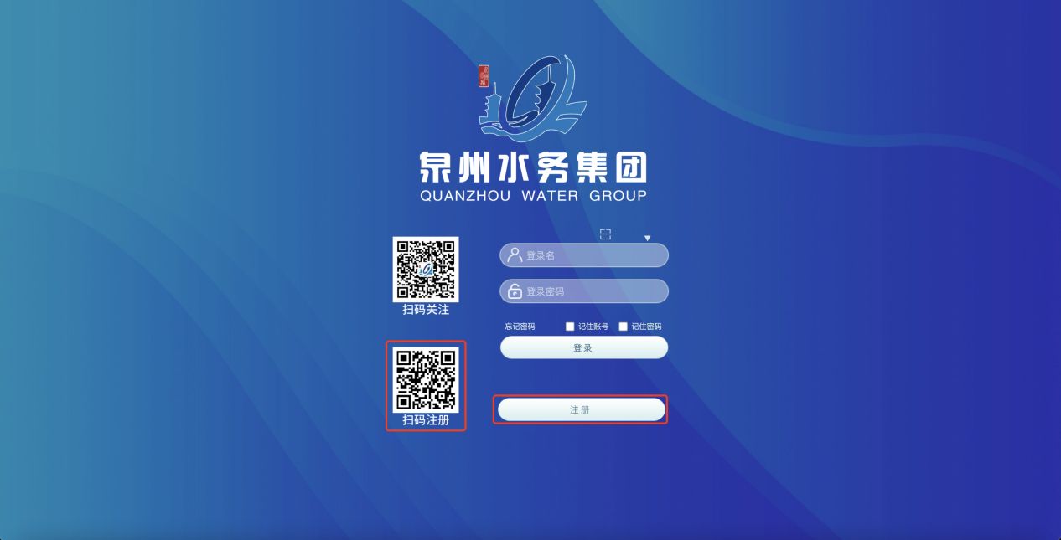

2、**填写简历。**登录后，填写完人员信息表格并**保存**，方可选择岗位报名。

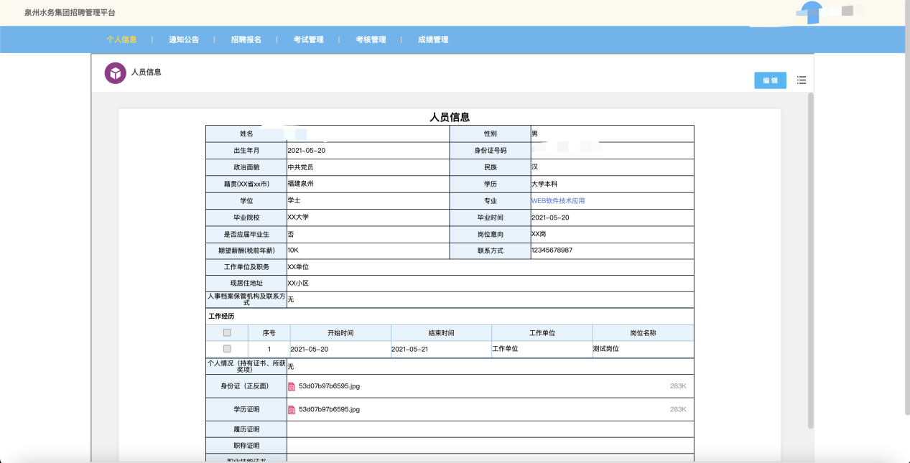

3、**岗位报名。**点击“招聘报名”，在相应岗位后点击按钮”报名”，上传个人照片，重新核对个人信息后提交即可报名成功。

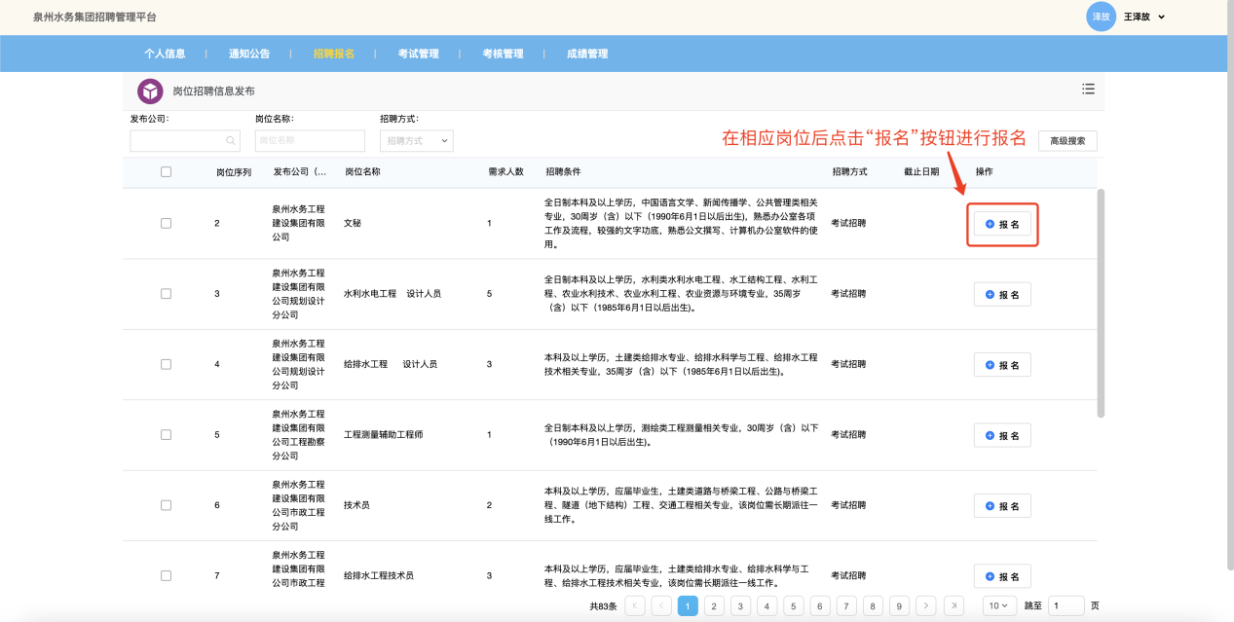

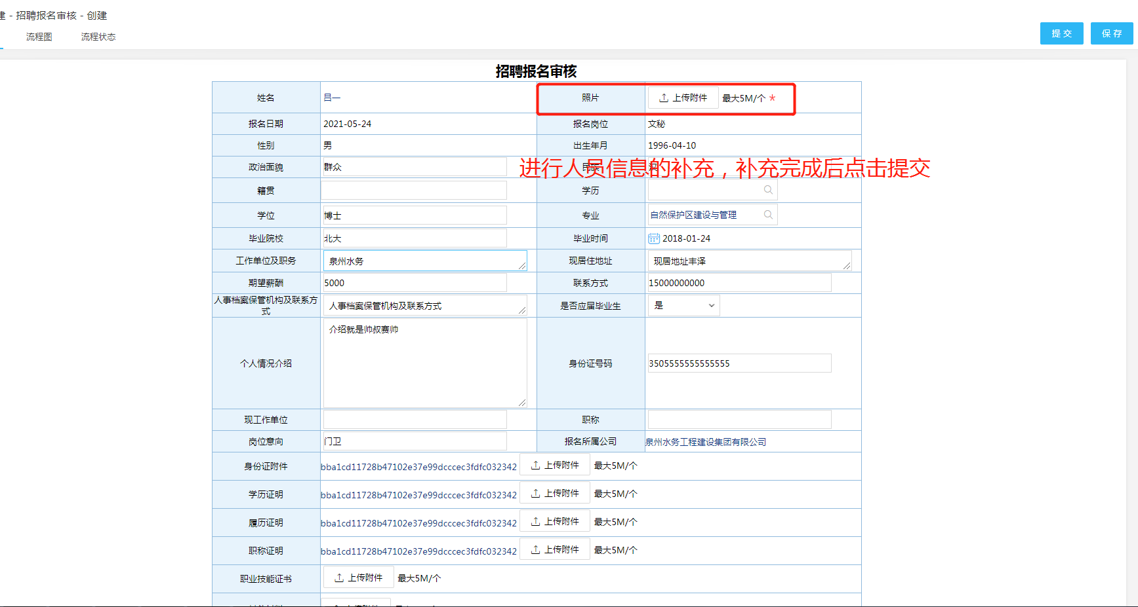

4、**查看进度。**报名完成后，可以在“考试管理”菜单里查看自己的报名审批进度。审核未通过请根据备注信息补充材料或重新选择其他岗位报考。（审核未通过无法继续报名该岗位，报名列表将不再显示该岗位，可选择其他岗位报考）

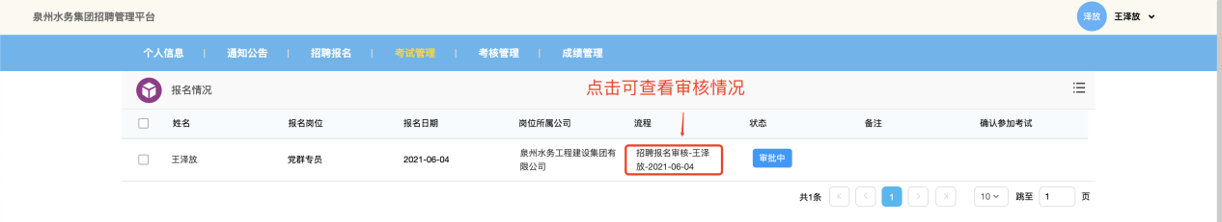

**5、确认考试。**在指定期限内进入“报名情况”确认是否参加考试，确认参加才安排考试座位，逾期未确认视为放弃应聘资格。

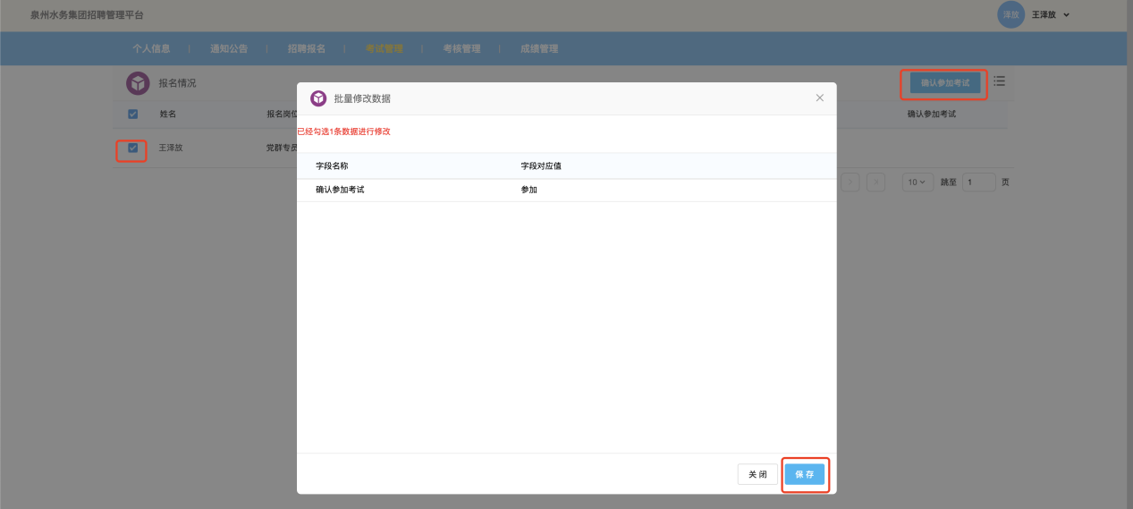

1. **打印准考证。**考生自行打印准考证，考试需携带准考证和身份证。

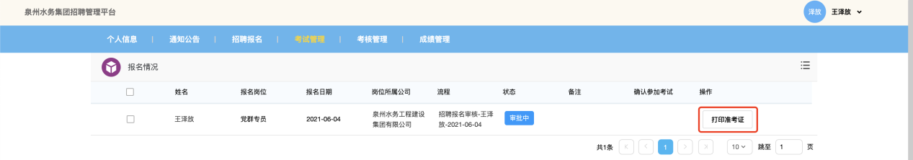

1. **考试安排。**“考试管理”菜单查询本轮考试地点及时间安排。

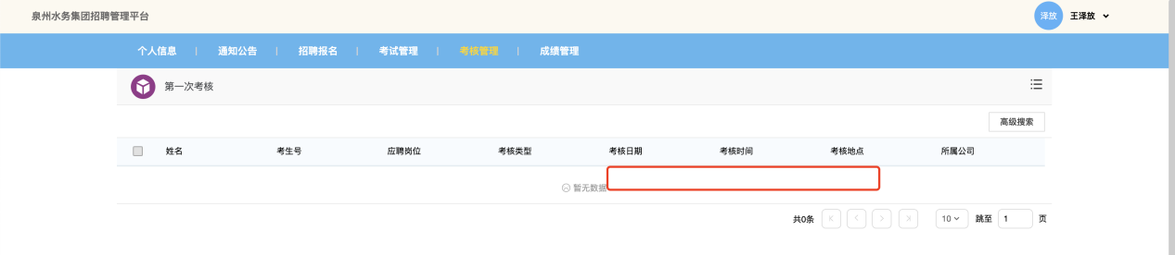

8、**查询成绩。**每轮考核完成后在“成绩管理”菜单查看本轮本人成绩结果。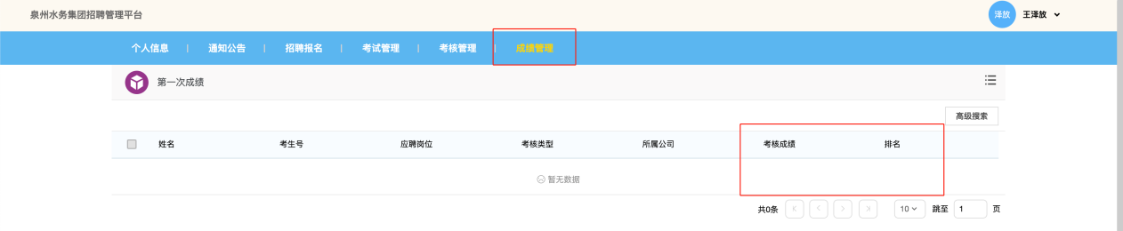

注：招聘相关公开文件如通知、简章、公告、公示均在“通知公告”里查看。

